Especificação de Caso de Uso

Sistema de Cadastro e Controle para Consultório Odontológico (OpenOdonto) - Versão 1.0

Associar Produto - Release 1.0

Associar Produto

Versão do Documento: 1.0

Histórico de Revisão

Data | Versão do Documento | Descrição | Autor
02/10/2010 | 1.0 | Especificação do caso de uso Associar Produto | Amanda Barbosa Silva

Sumário

1. Introdução 4
2. Tela 4
a) Aba Produto 4
b) Aba Serviço 4
c) Modal associar produto 5
3. Funcionalidade dos botões e/ou ícones 6
4. Fluxo de Navegação 6
5. Diagramas de Atividades 7
a) Associar Produtos – Associar 7
b) Associar Produtos – Remover 7
6. Descrição do Caso de Uso 8
7. Assinaturas 11

Especificação de Caso de Uso

Associar Produto

1. Introdução
O Caso de Uso Associar Produto descreve como será feita a associação de um cadastro de produto já existente ao cadastro de Fornecedor e Prestador.

2. Tela

Aba Produto
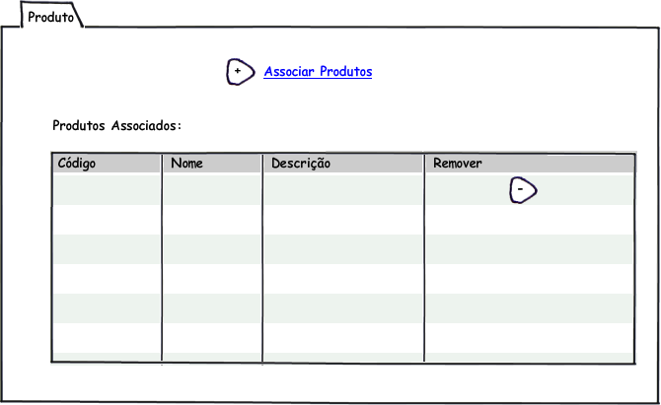

Aba Serviço
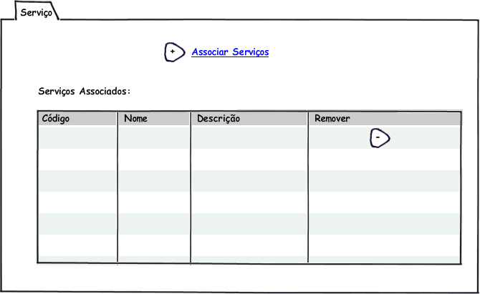

Modal associar produto
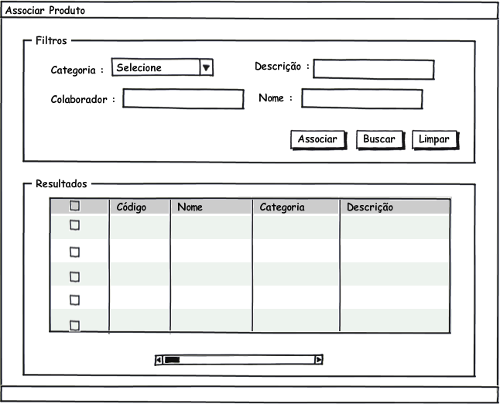

3. Funcionalidade dos botões e/ou ícones

        - Link Associar Produtos: Apresenta a tela modal de associar produtos ao cadastro de fornecedores.
        - Link Associar Serviços: Apresenta a tela modal de associar serviços ao cadastro de prestadores.
        - Botão remover: Usado para excluir visualmente o produto / serviço da tabela de associados.

        - Tela modal "Lupa":
    - "Associar": Permite associar os registros selecionados a tabela de associados.
    - "Buscar": Botão usado para buscar registro já cadastrado de produto de acordo com os parâmetros informados.
    - "Limpar": Limpa os campos de busca.

4. Fluxo de Navegação

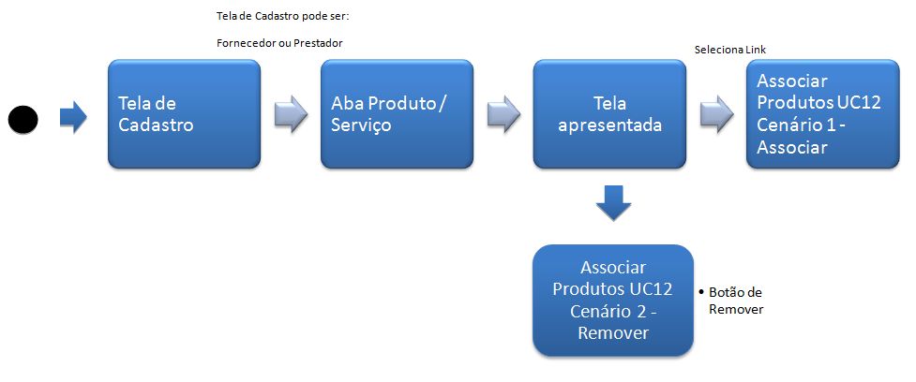

5. Diagramas de Atividades

Associar Produtos – Associar

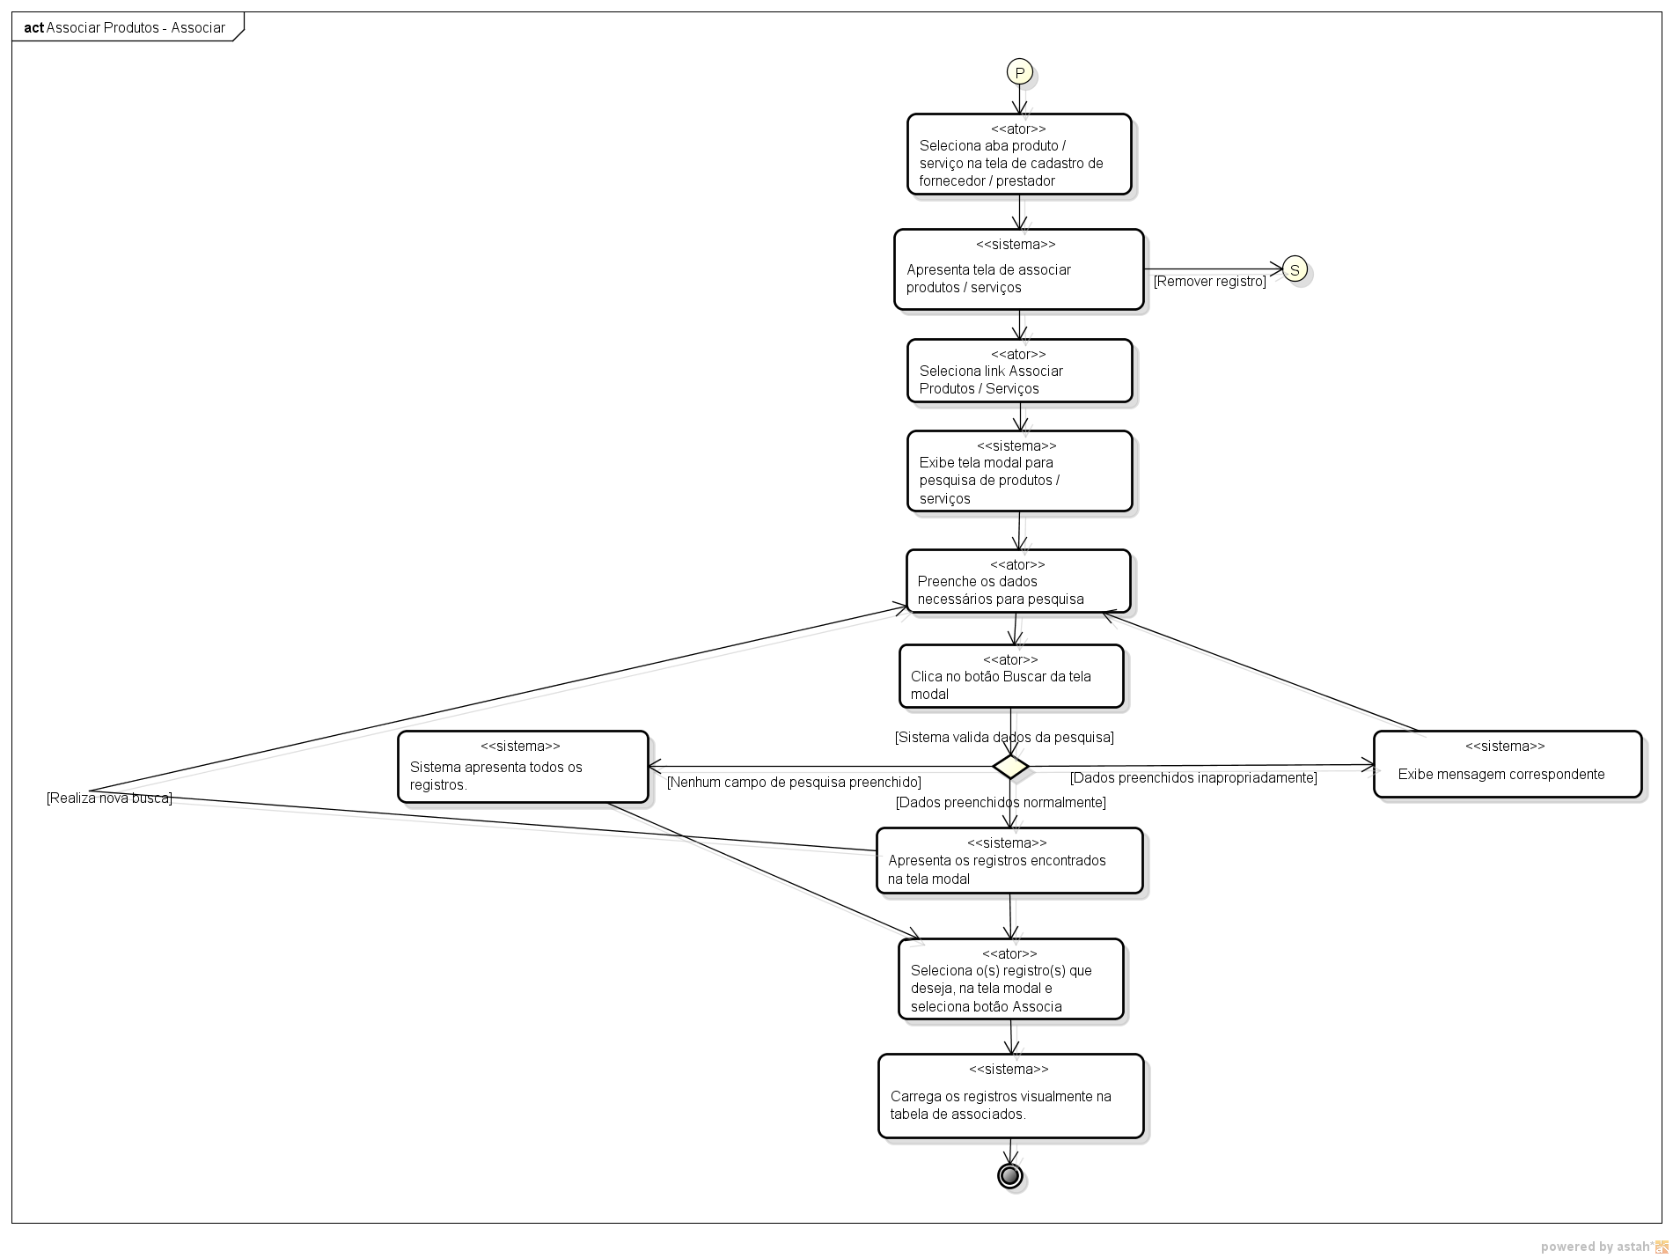
Associar Produtos – Remover
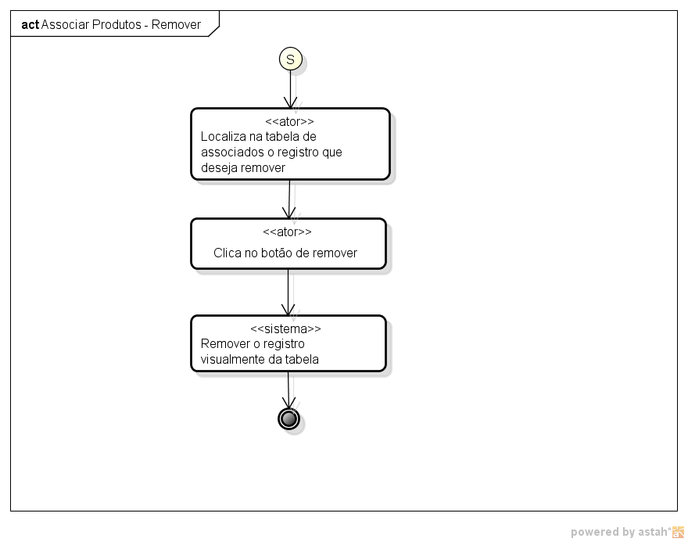

6. Descrição do Caso de Uso

UC.12 |  | Associar Produtos
Descrição: |  | Este caso de uso descreve como associar uma produto ao cadastro de fornecedor / prestador.
Cenário 1 – Associar
Pré-Condição: |  | Usuário estar logado no sistema, estar na tela de cadastro de fornecedor ou prestador.
Pós-Condição: |  | Produto associado visualmente ao cadastro.
Atores: |  | Usuário
Ativação: |  | Usuário seleciona aba Produto Serviço.
Fluxo Principal
Nº. | Ação
1 | Usuário seleciona link de associar produtos ou serviços.
2 | Sistema apresenta modal com listagem de produtos cadastrados no sistema.
3 | Usuário preenche os dados necessários para pesquisa.
4 | Usuário seleciona botão Buscar da tela modal ou digita “enter”.
5 | Sistema apresenta os registros encontrados na tela modal.
6 | Usuário seleciona o(s) registro(s) que deseja.
7 | Usuário seleciona botão Associar.
8 | Sistema adiciona visualmente o(s) cadastro(s) de produtos selecionados na tabela de associados.
9 | Fim.
Fluxos Alternativos
Fluxo Alternativo 1 – Usuário não preencheu os dados da pesquisa
4.1 | Sistema valida os dados preenchidos para pesquisa.
4.2 | Usuário não preencheu nenhum dado para pesquisa.
4.3 | Sistema apresenta todos os registros (se limitando ao máximo pré-configurado).
4.4 | Usuário retorna ao passo 6 do fluxo principal.
Fluxo Alternativo 2 – Usuário preencheu dados da pesquisa inapropriadamente
4.1 | Sistema valida os dados preenchidos para pesquisa.
4.2 | Usuário preencheu os dados da pesquisa inapropriadamente.
4.3 | Sistema exibe mensagem correspondente. (Verificar especificação de programa)
4.4 | Usuário retorna ao passo 3 do fluxo principal.
Fluxo Alternativo 3 – Usuário seleciona registro já associado
6 | Usuário seleciona registro(s) de produto(s) já associado(s) na tela modal.
7 | Usuário seleciona botão Associar.
8 | Sistema carrega e retorna a tela de produto/serviço, mas não adiciona novamente o registro.
9 | Fim.
Fluxo Alternativo 4 – Usuário seleciona botão Associar sem selecionar nenhum registro
7.1 | Sistema carrega e retorna a tela de produto/serviço sem adicionar nenhum registro a tabela.
7.2 | Usuário retorna reinicia o fluxo principal.
Fluxo Alternativo 5 – Usuário seleciona registro que não poder ser associado
6.1 | Usuário seleciona registro(s) de serviço(s) e tenta associar a um fornecedor. Ou usuário seleciona registro(s) de produto(s) e tenta associar a um prestador.
6.2 | Sistema apresenta mensagem correspondente em uma pop up. (verificar especificação de programas)
6.2 | Sistema apresenta mensagem correspondente abaixo do link de associação. (verifica especificação de programas)
6.3 | Usuário reinicia fluxo principal.
Fluxo Alternativo 6 – Usuário realiza nova busca
6 | Usuário retorna ao passo 3 do fluxo principal.
Fluxos de Exceção
Fluxo de Exceção 1 – Usuário fecha a tela modal
 | Usuário fecha a tela modal clicando no “x” da janela.
 | Usuário retorna ao passo 2 do fluxo principal.
Fluxo de Exceção 2 – Usuário clica no botão limpar da tela modal
 | Usuário clica no botão limpar da tela modal.
 | Sistema limpa os dados da busca na tela modal.
 | Usuário retorna ao passo 4 do fluxo principal.
Cenário 2 – Remover
Pré-Condição: |  |  | Usuário estar logado no sistema, estar na tela de cadastro de fornecedor ou prestador.
Pós-Condição: |  |  | Produto removido visualmente do cadastro.
Atores: |  |  | Usuário
Ativação: |  |  | Usuário seleciona aba Produto Serviço.
Fluxo Principal
Nº. | Ação
1 | Usuário localiza na tabela de associados o registro que deseja remover.
2 | Usuário seleciona botão de remoção.
3 | Sistema remove visualmente o registro da tabela.
4 | Fim.
Fluxo de Exceção
E1 | Perda de conexão com o servidor ou banco de dados.
E2 | Sessão do usuário expirada. Se o usuário selecionar qualquer ação do sistema, ele é redirecionado para tela de login.
E3 | Usuário seleciona link do “OpenOdonto”, sistema redireciona para a tela principal do sistema.
E4 | Usuário seleciona opção “sair” (deslogar do sistema), sistema redireciona para tela de login.
Requisitos
R02 | Manter Colaboradores
Referências
Caso de Uso Manter Colaboradores - UC02.
Observações
Caso de uso criado para atender o requisito de usuário Manter Colaboradores.

7. Assinaturas

Os abaixo assinados estão de acordo com o conteúdo do documento “Especificação de Caso de Uso”, do Sistema OpenOdonto, versão 2.0, release 1.0.

Data: ___/___/_____ | Data: ___/___/_____
Amanda Barbosa Silva  Analista Líder e Desenvolvedor | Fábio José de Souza  Analista Líder e Desenvolvedor

Data: ___/___/_____ | Data: ___/___/_____
Rafael Vieira de Almeida  Analista Líder e Desenvolvedor / DBA | Vinicius Gardênio Guimarães Rodrigues  Gerente de Projeto e Desenvolvedor

Data: ___/___/_____

Lidia Pires Barbosa
Cliente

